Úkol č.2 – Podle předlohy nakreslete výkres, schéma zapojení s využitím programu progeCAD.
- Schéma zapojení: Emitorový sledovač
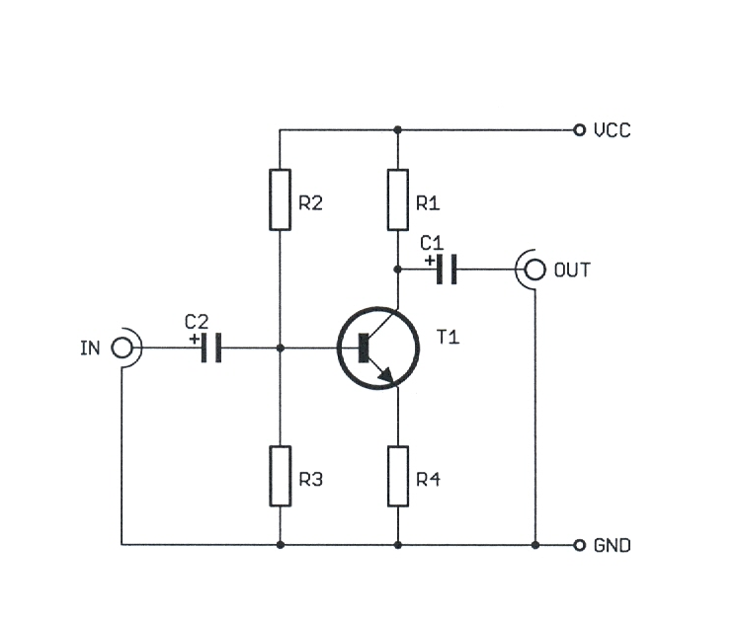
- Schéma zapojení: Multivibrátor
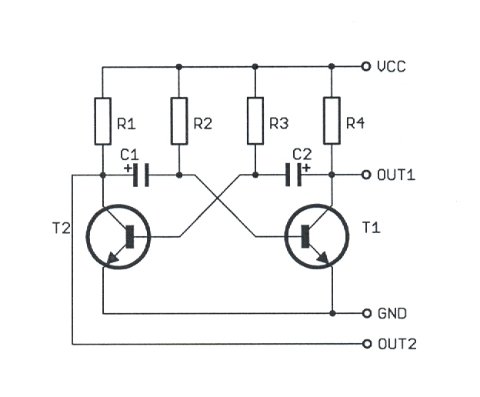
- Schéma zapojení: Zkoušečka
